РАЗРАБОТКА ПРИЛОЖЕНИЙ С ГРАФИЧЕСКИМ ИНТЕРФЕЙСОМ

**Задание 1:** разработать приложение с графическим интерфейсом, которое позволит рассчитать значение температуры по Фаренгейту перевести в градусы по Цельсию. Для работы использовать формулу:

$$℃=\frac{5}{9}\left(℉-32\right)$$

Ход выполнения задания:

Создайте проект *Windows Forms* как указано на рисунке:

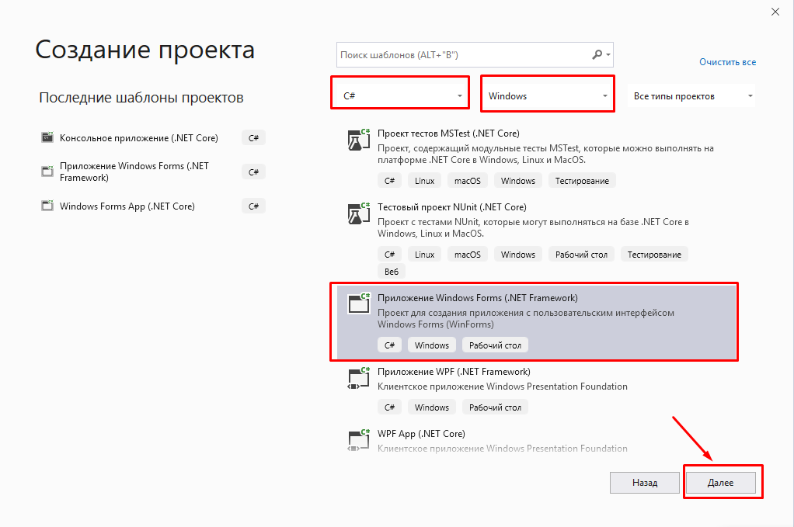

Окно создания проекта

Дайте проекту название «CF» и подождите пока компилятор создаст пустую форму, как на рисунке ниже.

Рассмотрите интерфейс среды разработки при работе с графическим интерфейсом. Для работы мы будем использовать:

|  |  |
| --- | --- |
| Обозреватель решений (*Solution Explorer)* | Позволяет управлять составными частями проекта |
| Вывод (*Output)* | Отображает информацию о вы­полненной компиляции, включая информацию о количестве ошибок |
| Свойства (*Properties)* | Позволяет настраивать свойства выделенных компонентов |
| Панель элементов (*Toolbox)* | Отображает имеющиеся элементы |

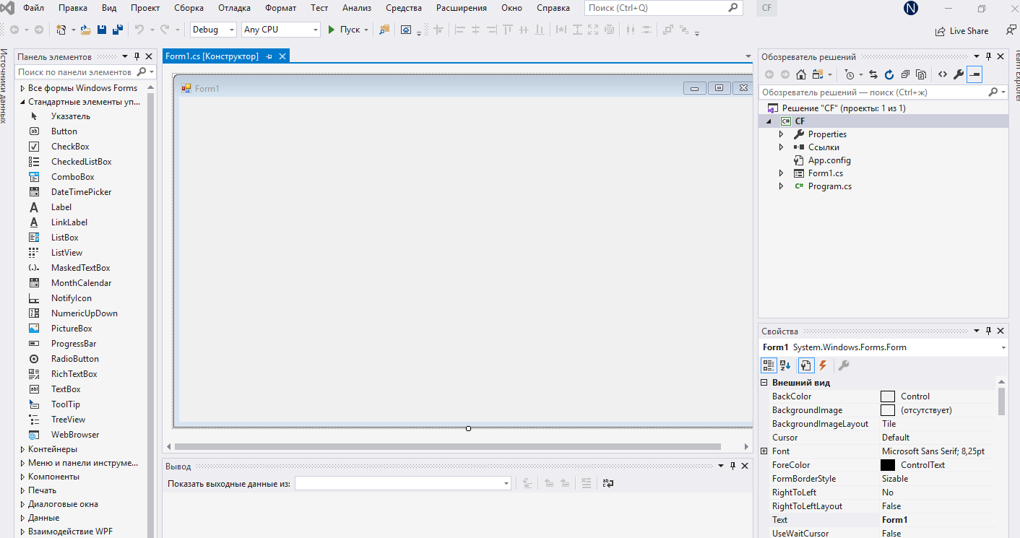

Интерфейс *Microsoft Visual Studio*

Разработка проекта приложения в ***C#*** состоит из двух взаимосвязанных процессов: конструирование пользо­вательского интерфейса и написание текста программы, необходимого для решения поставленной задачи.

* Отобразите окно **Обозревателя решений.** Для этого в меню **Вид** выберите пункт меню **Обозреватель решений *(Solution Explorer).*** В данном окне представлена структура построенного решения. Выделите его за заголовок, раз­местите, как показано на рис. ниже, и нажмите на скрепку для автоматического скрытия окна.

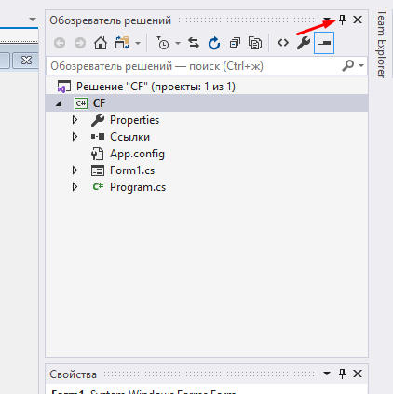

Обозреватель решений

* Отобразите окно **Свойств *(Properties).*** Для этого в меню **Вид** выберите пункт меню **Окно свойств** или на­жмите ***F4.*** В данном окне можно увидеть свойства вы­бранного элемента решения. Выделите его за заголовок и разместите, как показано на рис.

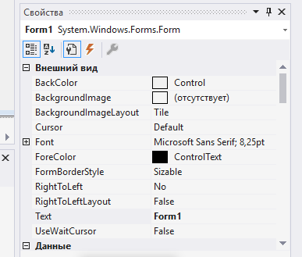

Прикрепление окна к области

* Откройте папку, содержащую проект, и вы увидите следующую файловую структуру. Для этого в обозревателе решений выделите название решения и нажмите ЛКМ. Далее выберите «Открыть папку в проводнике» и вы увидите файловую систему проекта. Заметьте, что мы еще не написали ни одной строчки кода, а в про­ект уже входит множество файлов. Поэтому следует для каждого нового проекта создавать отдельную папку.

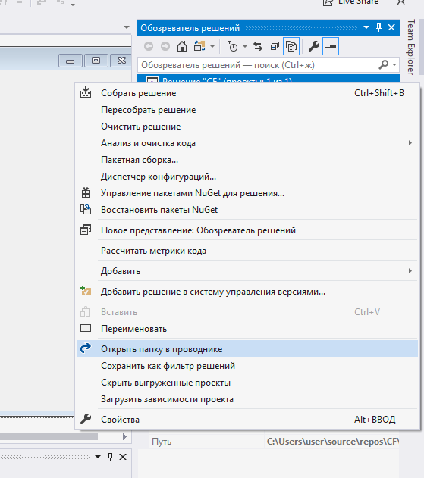

Получилось:

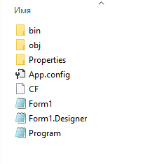

Файловая структура проекта

*Таблица 4*

**Назначение файлов проекта**

|  |  |
| --- | --- |
| **Файл** | **Описание** |
| CF.sln | Файл организует проекты, элементы проектов и решений в одно решение |
| App.config | Файл, используемый для настройки параметров приложения |
| CF.csproj | Файл проекта *Visual Studio* |
| Program.cs | Файл содержит точку входа приложения |
| Forml.cs | Форма приложений *Windows* |
| Forml.Designer.cs | Файл содержит код, автоматически сгенерированный визуальным конструк­тором при добавлении элементов управ­ления на форму и изменении их свойств |

Далее поработаем над визуальной составляющей нашего приложения. Сначала изменим название приложения. Для этого в окне **Свойства** в свойстве ***Text*** для формы запишите **Перевод градусов.**

**Кроме того, попробуйте использовать разные шрифты и цвета. Поизучайте окно Свойств**

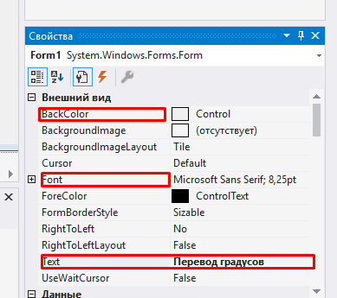

Получим:

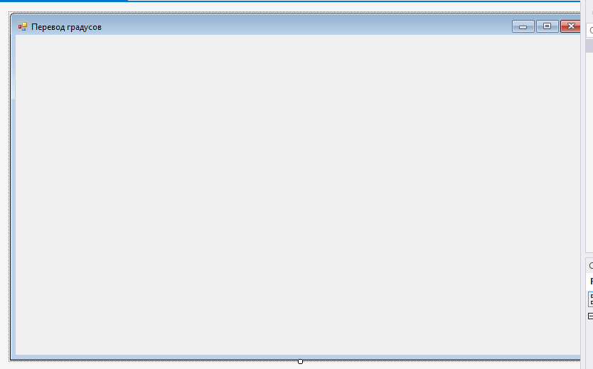

* На **Панели элементов** в разделе **Стандартные элемен­ты управления** выберите компонент ***Button*** (кнопка) и щел­кните в любом месте формы. При этом на форме появит­ся кнопка, и в **Инспекторе объектов** будут отображаться ее свойства. В свойстве ***Text*** для кнопки запишите **Пере­вод. В** свойстве ***Font*** увеличьте размер шрифта.

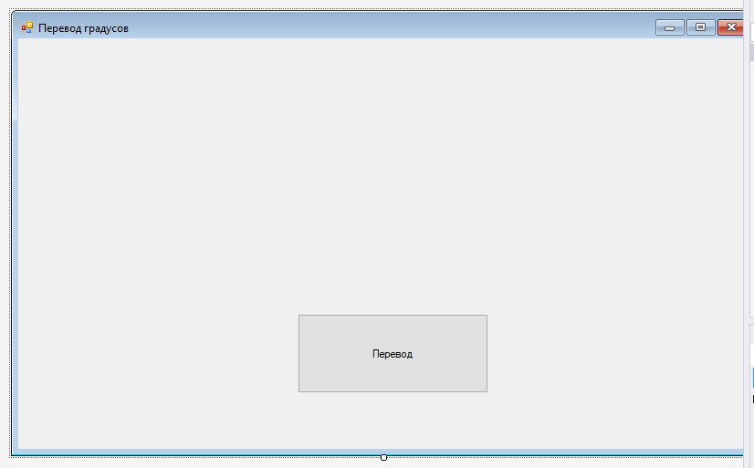

Размещение кнопки на форме

* Исходными данными в этой задаче будут градусы по Фаренгейту. Для ввода этих данных необходимо ис­пользовать элемент ***Text Box,*** а для пояснения к полю — элемент ***Label.*** Разместите данные компоненты на фор­ме, как изображено на рис. ниже

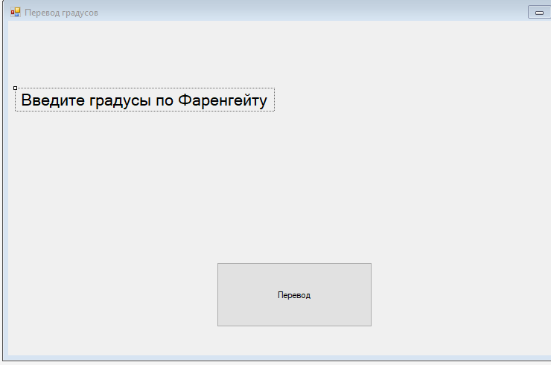

Размещение компонентов на форме проекта

* Измените свойства элемента ***Label:***

***Text*** запишите **Введите градусы по Фаренгейту.**

***Font*** измените размер шрифта **14** пт.

* Измените размер шрифта для элемента ***Text Box*** с помощью свойства ***Font.***

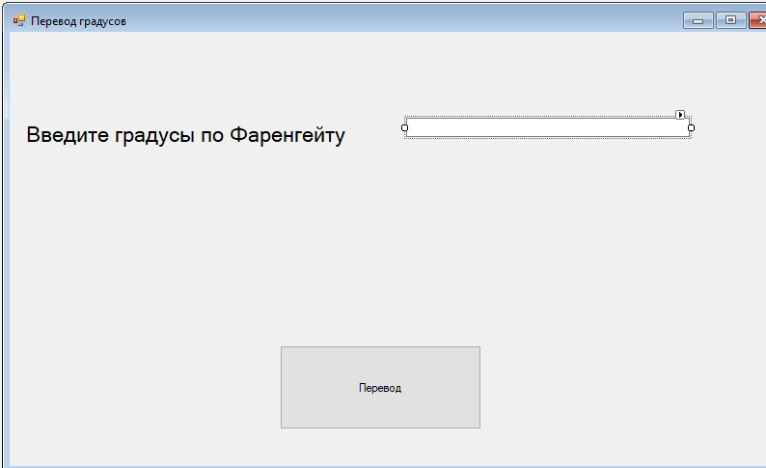

Интерфейс проекта

* Результат расчетов будет отображаться в тексто­вой строке, поэтому необходимо поместить его на фор­му ***Label.*** Свойство ***Text*** оставьте пустым, сделав размер шрифта **14** пт.
* Для того чтобы при щелчке на кнопке **Перевод** происходил расчет градусов по Цельсию, нужно напи­сать код, обрабатывающий событие «щелчок на кнопке». Дважды щелкните по кнопке **Перевод** левой кнопкой мыши.

При этом откроется программная часть проекта, в которой добавилась следующая запись:

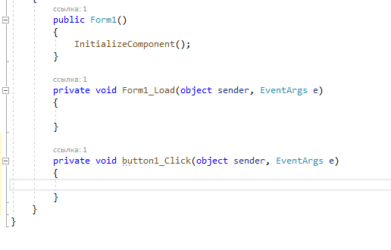

Заготовка процедуры обработки события *Click*

Это заготовка процедуры обработки события ***Click*** (щелчок):

* между { (начало) и } (конец) запишите текст про­цедуры, состоящий из операторов расчета

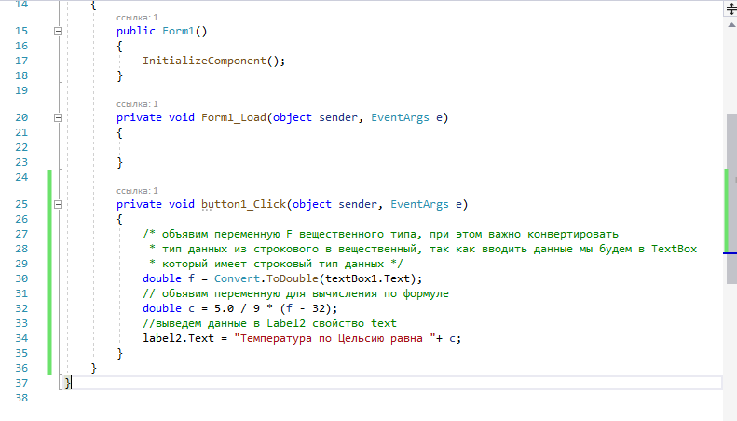

Код программы

— Запустите приложение на выполнение и протести­руйте его.

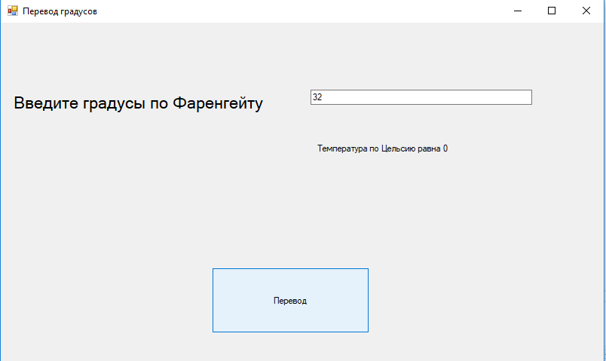

Результат тестирования программы

**Задание для самостоятельного выполнения:**

1. Разработайте программу для вычисления значения среднего арифметического трех целых чисел.
2. Определить максимальное и минимальное значения из двух различных вещественных чисел.
3. Проверить, принадлежит ли число, введенное с клавиатуры, интервалу (a,b), интервал так же вводится с клавиатуры.